Блоки статистики
Блок с турнирными таблицами, необходима возможность выбора какие из них будут выводиться на главной. Выводим только первые 5 команд, либо 4 если их там больше нет. Ссылка на сам турнир с подзаголовка. Каждую из таблиц должна быть возможность вывести в определённой категории (есть например футбол России, нужно там выводить полную таблицу чемпионата). Если в турнире несколько групп, возможность сделать переключаться между ними:
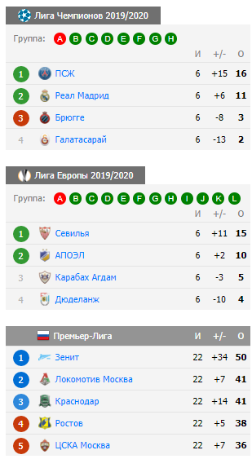

Страница трансферы
Сортировки по популярности, стоимости, а также правее возможность выбора сезона трансферов (лето, осень, зима, весна), страна (выбор из списка), далее команды (которые принадлежат этой стране). При этом при выборе страны или конкретного клуба, выводятся трансферы, где игрок стал конечной целью, т.е. он перешёл в этот клуб или переехал играть за любой клуб в этой стране (в зависимости от выбора)
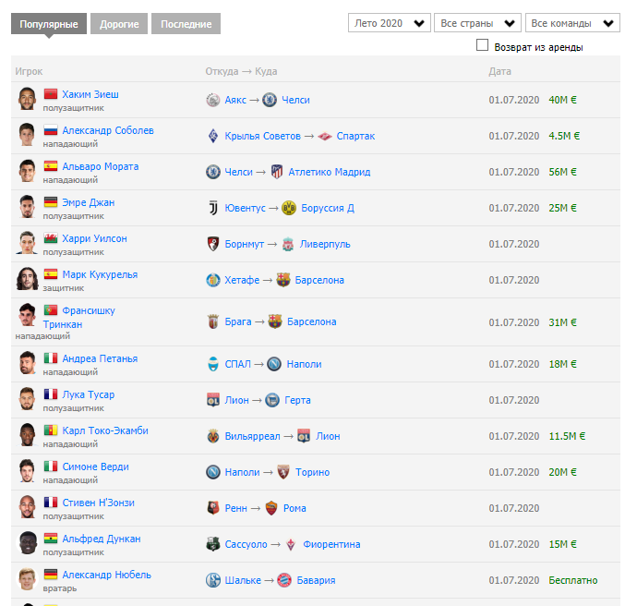

Страница футбольного клуба

https://soccer365.ru/clubs/12/
Выводим логотип, название, описание, рейтинги, тренера, дату основания, ссылка на википедию про клуб и на турниры (внутренние страницы) в которых участвует этот клуб.
Выводим турнирные таблицы клуба через таб вкладки, игроков – бомбардиры, ассистенты, штрафники.
Далее расписание матчей клуба (5 прошедших, 5 предстоящих) – ссылки на матчи, упорядочено по ближайшей дате – сначала 5 предстоящих, потом прошедшие в обратном порядке.
Список видео с данным футбольным клубом.
Список новостей, связанных с данным ФК.
Предыдущий матч и результат, а также предстоящий поединок.
Состав команды полный, а также желательно (схема расстановки игроков и основной играющий состав).
Тренер – пишем кто тренер + ссылка на страницу с информацией о тренере.
Комментарии
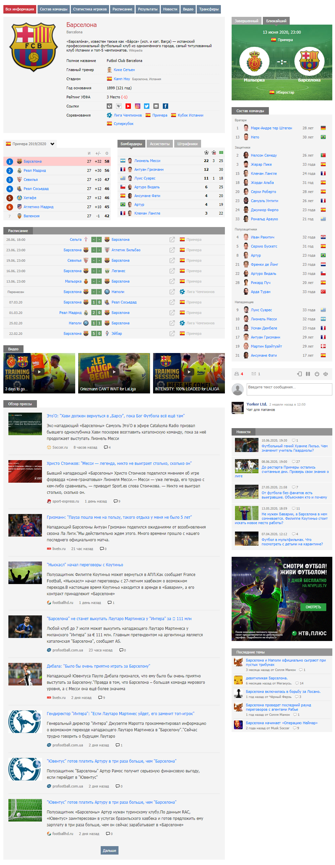

Страница соревнований (сейчас это раздел футбол)
https://soccer365.ru/competitions/
Список лиг с возможностью поиска, либо выбора из ниспадающего списка – по стране, турнирах в этой стране и статусу – завершённые, либо текущие.
По-умолчанию на странице настроить вывод по важности турниров (предопределить возможность выбора).
Для каждого из блоков выводим название турнира со ссылкой на него, далее года проведения матча, текущую стадию, количество сыгранных матчей, среднюю посещаемость турнира на стадионах и лидера из турнирной таблицы (со ссылкой на саму команду – только если турнир не находится на стадии плей-офф или групповом этапе, где нет одной таблицы).
Ниже под этими таблицами выводим список матчей, просто как в разделе сейчас забито.
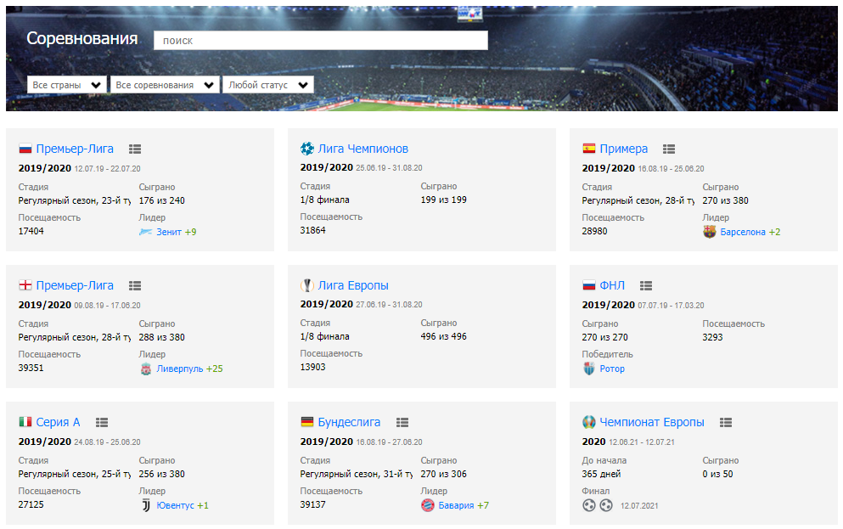

Страница конкретного чемпионата
Вверху блок с возможностью выбора других соревнований – страна, лига, года турнира. Также возможность поделиться.
Ниже выдаём информацию по текущему турниру – турнирная таблица, предстоящий тур со списком матчей (ссылки на соответствующие матчи), прошедший тур с результатами (ссылки на соответствующие матчи), лучшие бомбардиры, лучшие ассистенты, штрафники сезона.
Справа название лиги, ссылки на википедию и соц сети, страна, даты проведения турнира: с – по, сколько матчей сыграно из скольки запланированных, средняя посещаемость турнира и текущая стадия.
Далее список новостей, связанный с турниром, видео обзоры матчей турнира, рейтинг лучших голов турнира за неделю.
Ссылка на подвкладку (отдельная страница со своим урл) – расписание турнира – предстоящие туры с датами и временем начала матчей (https://soccer365.ru/competitions/13/shedule/)
Ссылка на подвкладку результаты (отдельная страница со своим урл) - (выводим результаты прошедших туров со список матчей и счетами, со ссылками на каждый матч) https://soccer365.ru/competitions/13/results/
Ссылка на подвкладку (отдельная страница со своим урл) – трансферы
Ссылка на подвкладку (отдельная страница со своим урл) – новости
Ссылка на подвкладку (отдельная страница со своим урл) – прогнозы

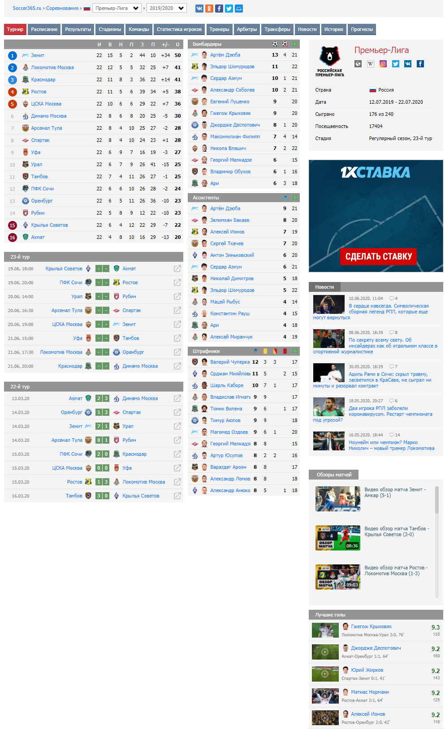

Страница конкретного матча
https://soccer365.ru/games/1207591/
Верхняя плашка – название турнира, тур, дата и время начала
Ниже команды с логотипами (- -) сюда будет подставляться счёт по ходу поединка)
Ниже обратный отсчёт, пропадает после начала поединка.
Вероятные составы, вне игры и расстановка на матч через там вкладки.
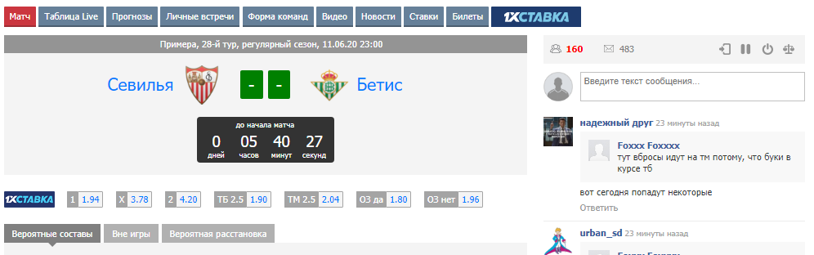
Вывод виджета на страницах матчей:
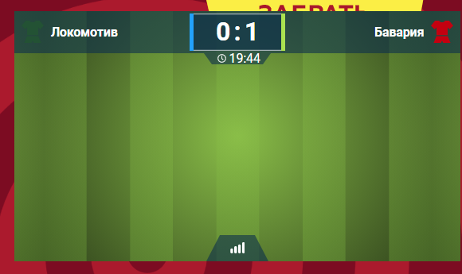
АПИ до начала матча - https://betpartpart.com/PartLine/GetAllFeedGames1xstavka
Апи в лайве - https://betpartpart.com/PartLive/GetAllFeedGames1xstavka
Тут расписано как работает API
https://www.freelancejob.ru/upload/643/96722240338784.pdf
Сайт самой БК с матчами и плеерами - https://1xstavka.ru/live/Football/

Как в ДЛЕ я объявляю вывод данного скрипта с графической трансляцией:
[xfgiven_1x]
<div class="container text-center livezone">
<div id="zonecanvas" style="width: 560px; margin: 20px auto 0;"></div>
</div><div style="clear: left"></div>
<script src="https://get1xzone.com/getZone/web_nz/scripts/libs_js.js"></script>
<script src="https://get1xzone.com/getZone/web_nz/engine/mainengine.js"></script>
<script>
document.addEventListener("DOMContentLoaded", startGameZone);
function startGameZone() {
let gameId = parseInt('[xfvalue_1x]', 10);
let sportId = 1;
let lang = 'ru';
let el = document.getElementById("zonecanvas");
zoneMatch_NZ.inicialize(el, gameId, sportId, lang, "https://get1xzone.com/getZone/web_nz/", false, false);
}
</script>[/xfgiven_1x]

[xfvalue_1x] – вместо этого значения подставляю в доп поле ID матча из лайв фида. ID матчей в прематче и в лайве не совпадают! Если удастся найти какое-то соответствие, было бы хорошо.
В то же время для хоккея и это не работает, здесь приходится уже исхищряться:
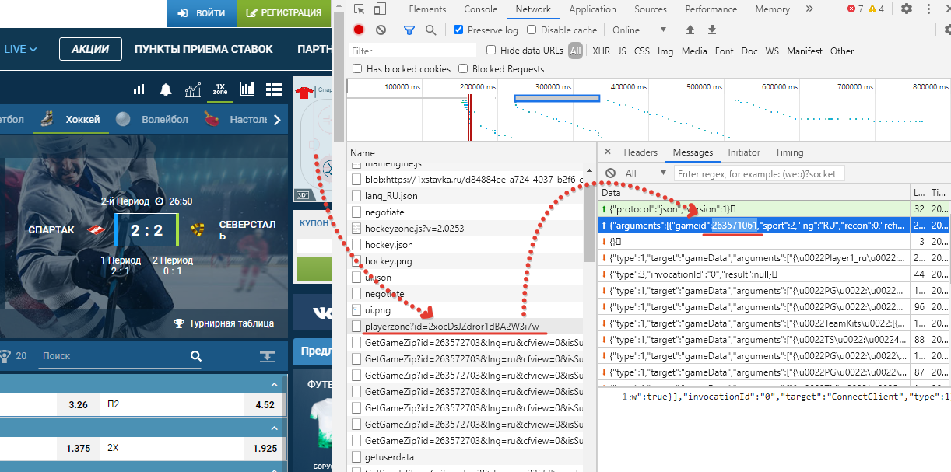
Хотелось бы как-то автоматизировать этот процесс добавления ID к матчам.
Статистика личных встреч команд
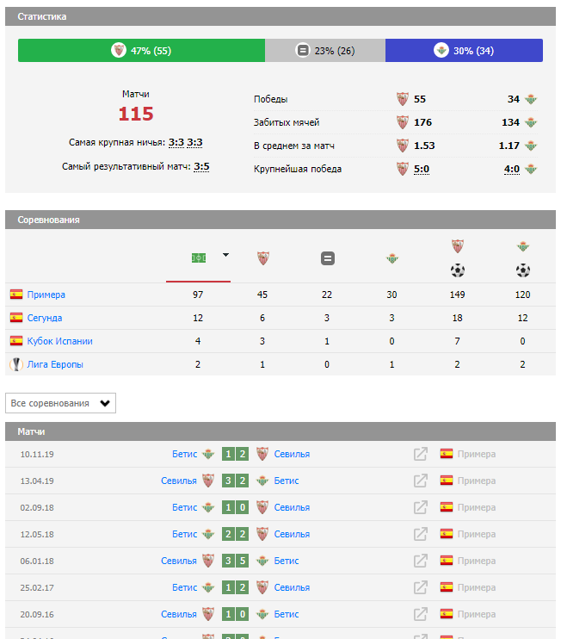
Текущая форма команд за 10 предшествующих поединков, с доп статистикой:
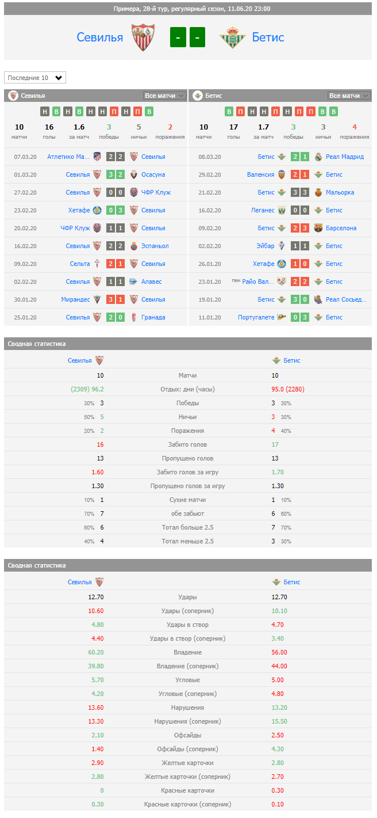

Страница футболиста
Выводим профиль – фото, имя и фамилия на русском и английском, краткое описание, текущий клуб со ссылкой, номер, сборная страны со ссылкой, дата рождения и страна, город. Текущая позиция с мини-картой поле где оно обозначено, нога, рост/вес, ссылки на вики, последние 5 игр с этим игроком, статистика по сезонам. Видео с голами этого игрока, а также новости, в которых он упомянут.
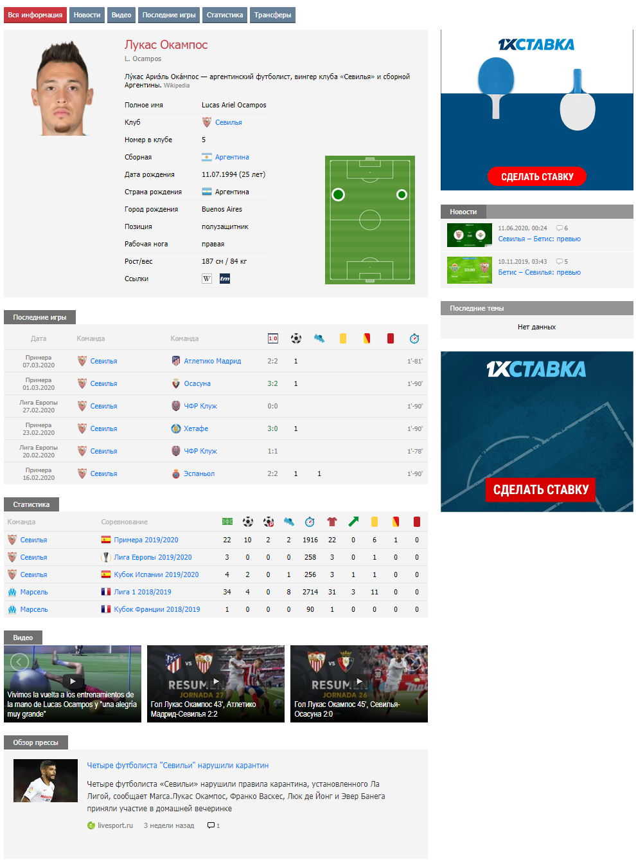

Страница футбольный тренер
По наполнению как профиль игрока
https://soccer365.ru/coaches/2146282/
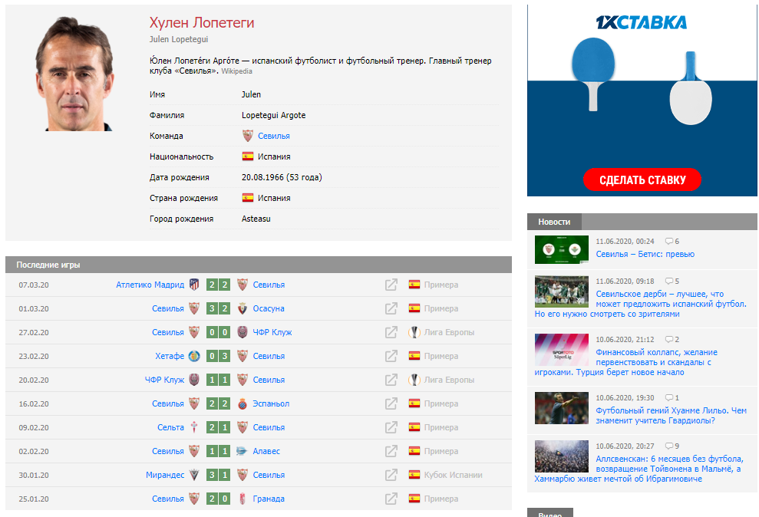

Комментарии:
у меня было ТЗ изначально на проект с нуля, но решил, что мне проще будет внедрить это в уже действующий сайт) до нового пока не добрался..
для начала хотя бы с разделом футбола разобраться, потом уже остальные закроем

вот документация к апишке https://www.api-football.com/documentation

возможно кстати у Вас получится и матчи отсюда напрямую парсить сразу с данными?
я вот думаю пока как сделать, сейчас через RSS Grabber в ДЛЕ парсю по определённым шаблонам, единственный косяк что всё это делается вручную)

сама апишка довольно дешёвая, за 30 баксов выдают гору информации
по идее хотелось бы внедрить от туда всё со временем

в общем есть сайт https://onlinestreams.ru/
вот там есть раздел футбол https://onlinestreams.ru/football/
в него допустим нужно внести содержимое 5й страницы
6я страница с чемпами - это подразделы футбола. часть уже создана, часть нужно будет создать
1я страница - вывод блоков под краткие турнирные таблицы - это в сайдбар
полные турнирные таблицы - в соответствующие подразделы футбола, как и списки предстоящих матчей туда же
страница трансферов - отдельный раздел тоже нужно создать

страниц футбольных клубов тоже нет, их тоже нужно создавать, как и страницы с футболистами, тренерами и прочее

кстати тут ещё не расписан момент перелинковки всего этого добра)) позже сброшу

страницы матчей сейчас создаются через RSS Grabber (но там парсинг идёт вручную с другого сайта, а не из Апишки, если возможно, то тоже хотелось бы автоматизировать это дело)

на странице матча важный виджет есть в виде футбольного поля, вот его тоже нужно автоматизировать добавление, он объявляется по ID матча в лайв линии, но ещё не получил инфу от конторы как связывать этот номер с линией в прематче, в общем там путаница, ибо после перехода матча в лайв у него меняется ID

